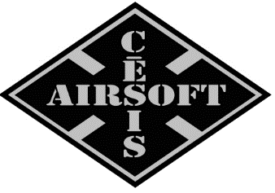
AirsoftCēsis Turnīra nolikums
- Turnīrs norisināsies trijās kartās.
- Spēles tips – Individuālā
- Spēles mērķis - noskaidrot prasmīgāko airsofta spēles spēlētāju pēc trīs spēles kartām.
- Par turnīra spēles pamatu tiek ņemta spēle „Skalpu mednieki“.
- Skalps – sarkana lupatiņa, ko tiesneši izdala pirms spēles.
- Uzvarētāja noteikšana – par uzvarētāju tiks nosaukts tas spēlētājs, kurš trīs spēļu summā iegūs visvairāk punktu.
- Spēlē iegūtie punkti – iegūtais skalps, kas parvēršas punktos.
- Kooperēšanās – starp spēles dalībniekiem nedrīkst būt kooperēšanās.
- Rācijas – spēles laikā nedrīkst imantot
- Granātas – spēles laikā nedrīkst izmantot
- Drošības zona -kartē iekrāsota zilā krāsā (ēkā Nr. 4), kurā aizliegta jebkāda šaušana, kā arī no tās un uz to.
SPĒLES „SKALPU MEDNIEKS“ SCENĀRIJS
- Spēles laiks 40 minūtes. (No signāla līdz signālam);
- Spēles tips - individuālā;
Pirms spēles katram dalībniekam tiks izdalīta sarkanas krāsas lupatiņas (skalpi), katram spēlētājam pa vienai.
Spēles dalībnieki tiks aizvesti uz starta pozīciju, kas atrodas koordinātēs X232:Y242(skatīt karti). Spēlētājiem pēc mutiskas komandas tiks dotas 5 minūtes lai izklīstu pa spēles teritoriju tā, lai spēletāji viens otru neredzētu. Pēc 5 minutēm atskanēs spēles starta signāks, un katrs no spēlētājiem uzsāks savu individuālo spēli.
Uzsākoties spēlei, spēlētājs sāk pretinieku medības, kura mērķis ir neitralizēt pēc iespējas vairāk spēlētāju. Spēlētājam ir jāsašauj pretinieks un no viņa jāpaņem sarkanā lupatiņa (skalps). Attiecīgi sašautais spēletājs skaidri pasakot ka ir sašauts un paceļot savu lupatiņu virs galvas gaida līdz to paņems šāvējs vai jebkurš cits spēlētajs, kuram ir tāda iespēja. Sašautais spēlētājs paliek savā sašaušanas vietā tik ilgi, līdz kāds no viņa paņem viņa skalpu vai līdz spēles baigu signālam. Ja skalps ir no spēlētāja paņemts tad viņam ir jāatgriežas spēles drošības zonā (iekrāsots zilā) Ēka Nr. 4 un spēlētājs šo spēli ir beidzis, jo atdzimšanas nav.
Ja spēletājs spēles gaitā ir savācis vairākus skalpus, tad sašaušanas gadījumā viņš atdod savu + visus spēles laikā iegūtos skalpus un atgriežas drošības zonā. Līdz ko spēlei paredzētais laiks vai spēles laukumā būs palicis viens spēlētājs atskanēs beigu sirēna un spēle būs beigusies.
Pēc spēles, spēles laukumā palikušie spēlētāji dosies pie tiesnešiem un uzrādīs spēlē iegūtās trofejas(skalpus), kuri tiks saskaitīti un pārvērsti punktos. Viens skalps atbilst vienam punktam. Spēlētāju punkti tiks ievadīti tabulā (skatīt piekikumu).
Ja spēlētājs kādu no kārtām izlaiž(neierodas uz turnīra spēli), viņš attiecīgajā spēlē dabū 0 punktu.
Makleodisms(nemirstība) – Airsofta spēle ir balstīta uz godīgumu, tāpēc visiem spēles dalībniekiem lūgums tādiem arī būt. Ja šāvējam šķiet ka ir trāpījis, bet sašautais nereaģē – veiciet kontrolšāvienu līdz reaģēs.

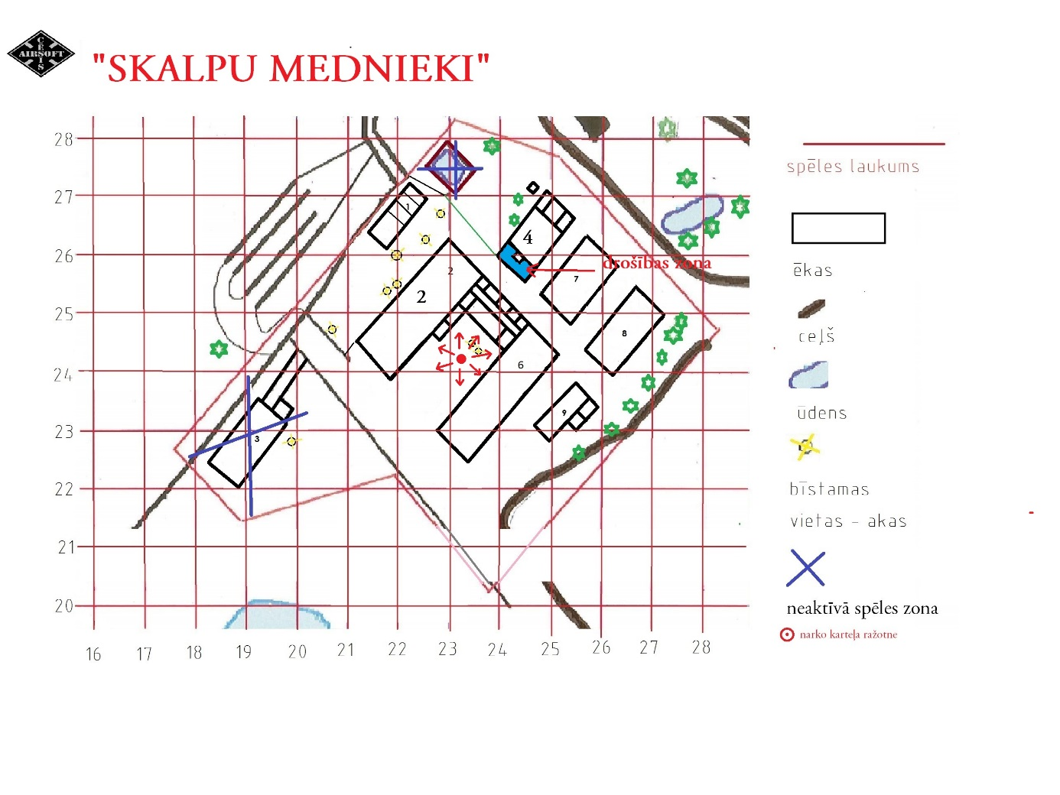
AirsoftCēsis turnīra tabula |  | 25.07.2015 | ? | ?
Nr.P.K | Vārds, Uzvārds | spēles kārtas |  |  | kopā:
Nr.P.K | Vārds, Uzvārds | 1.kārta | 2.kārta | 3.kārta | kopā:
Nr.P.K | Vārds, Uzvārds | iegūtie punkti | iegūtie punkti | iegūtie punkti | kopā:
1 | JĀNIS BĒRZIŅŠ (PIEMĒRS) | 4 | 5 | 0 | 9
2 |  |  |  |  | 0

Trīs spēļu summā visvairāk punktu ieguvušais spēlētājs saņems 50 EUR balvu.
AirsoftCēsis Admin. Juris Rodins
17.07.2015

